第6节 幂函数与二次函数

1.通过具体实例，了解幂函数及其图象的变化规律.
2.掌握二次函数的图象与性质（单调性、对称性、顶点、最值等）.

幂函数的图象与性质
1.定义：一般地，函数y＝ 叫做幂函数，其中x是自变量，α是常数.
2.常见的五种幂函数的图象
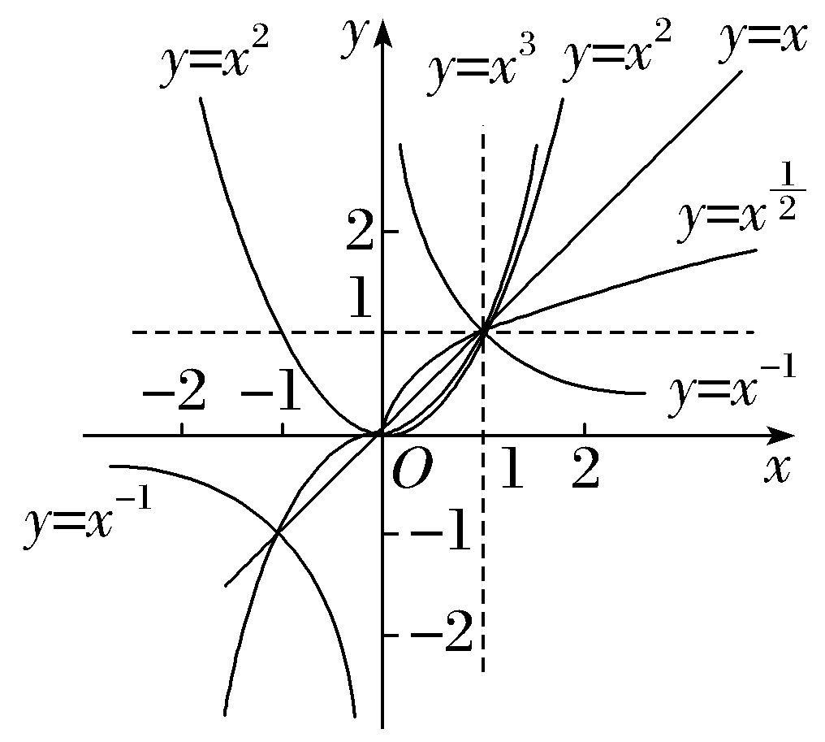
3.幂函数的性质
（1）幂函数在（0，＋∞）上都有定义；
（2）当α＞0时，幂函数的图象都过点 和 ，且在（0，＋∞）上单调递增；
（3）当α＜0时，幂函数的图象都过点 ，且在（0，＋∞）上单调递减；
（4）当α为奇数时，y＝x^{α}为 ；当α为偶数时，y＝x^{α}为 .
结论：幂函数y＝x^{α}在第一象限的两个重要结论：
（1）恒过点（1，1）；
（2）当x∈（0，1）时，α越大，函数值越小；当x∈（1，＋∞）时，α越大，函数值越大.
 （1）下列命题中正确的是（ ）
A.当m＝0时，函数y＝x^{m}的图象是一条直线
B.幂函数的图象都经过（0，0），（1，1）两点
C.幂函数y＝x^{m}的图象不可能在第四象限内
D.若幂函数y＝x^{m}为奇函数，则y＝x^{m}是定义域内的增函数
（2）〔多选〕幂函数f（x）＝（m²－5m＋7）·$x^{m^{2}－6}$在（0，＋∞）上单调递增，则以下说法正确的是（ ）
A.m＝3
B.函数f（x）在（－∞，0）上单调递增
C.函数f（x）是偶函数
D.函数f（x）的图象关于原点对称
听课记录


1.对于幂函数图象的掌握只要抓住在第一象限内三条线分第一象限为六个区域，即x＝1，y＝1，y＝x所分区域.根据α＜0，0＜α＜1，α＝1，α＞1的取值确定位置后，其余象限部分由奇偶性决定.
2.在比较幂值的大小时，必须结合幂值的特点，选择适当的函数，借助其单调性进行比较.
3.在区间（0，1）上，幂函数的指数越大，其函数图象越靠近x轴（简记为“指大图低”）；在区间（1，＋∞）上，幂函数的指数越大，其函数图象越远离x轴.
练1 （1）若a＝${\left(\frac{3}{5}\right)}^{\frac{2}{5}}$，b＝${\left(\frac{2}{5}\right)}^{\frac{3}{5}}$，c＝${\left(\frac{2}{5}\right)}^{\frac{2}{5}}$，则a，b，c的大小关系是（ ）
A.a＞b＞c B.a＞c＞b
C.c＞a＞b D.b＞c＞a
（2）如图所示，图中的曲线是幂函数y＝x^{n}在第一象限的图象，已知n取±2，±$\frac{1}{2}$四个值，则相对应曲线C₁，C₂，C₃，C₄的n依次为（ ）
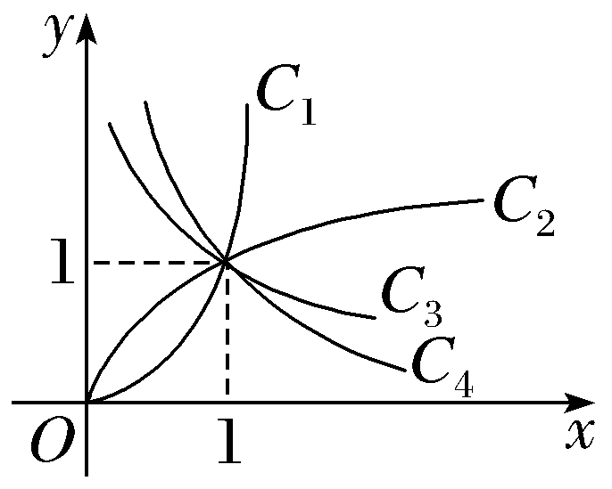
A.－2，－$\frac{1}{2}$，$\frac{1}{2}$，2 B.2，$\frac{1}{2}$，－$\frac{1}{2}$，－2
C.－$\frac{1}{2}$，－2，2，$\frac{1}{2}$ D.2，$\frac{1}{2}$，－2，－$\frac{1}{2}$
二次函数的解析式
二次函数解析式的三种形式
（1）一般式：f（x）＝ ；
（2）顶点式：f（x）＝a（x－m）²＋n（a≠0），顶点坐标为 ；
（3）零点式：f（x）＝a（x－x₁）（x－x₂）（a≠0），x₁，x₂为f（x）的 .
 〔一题多解〕已知二次函数f（x）满足f（2）＝－1，f（－1）＝－1，且f（x）的最大值是8，求f（x）的解析式.
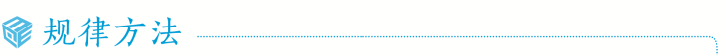
求二次函数解析式的方法
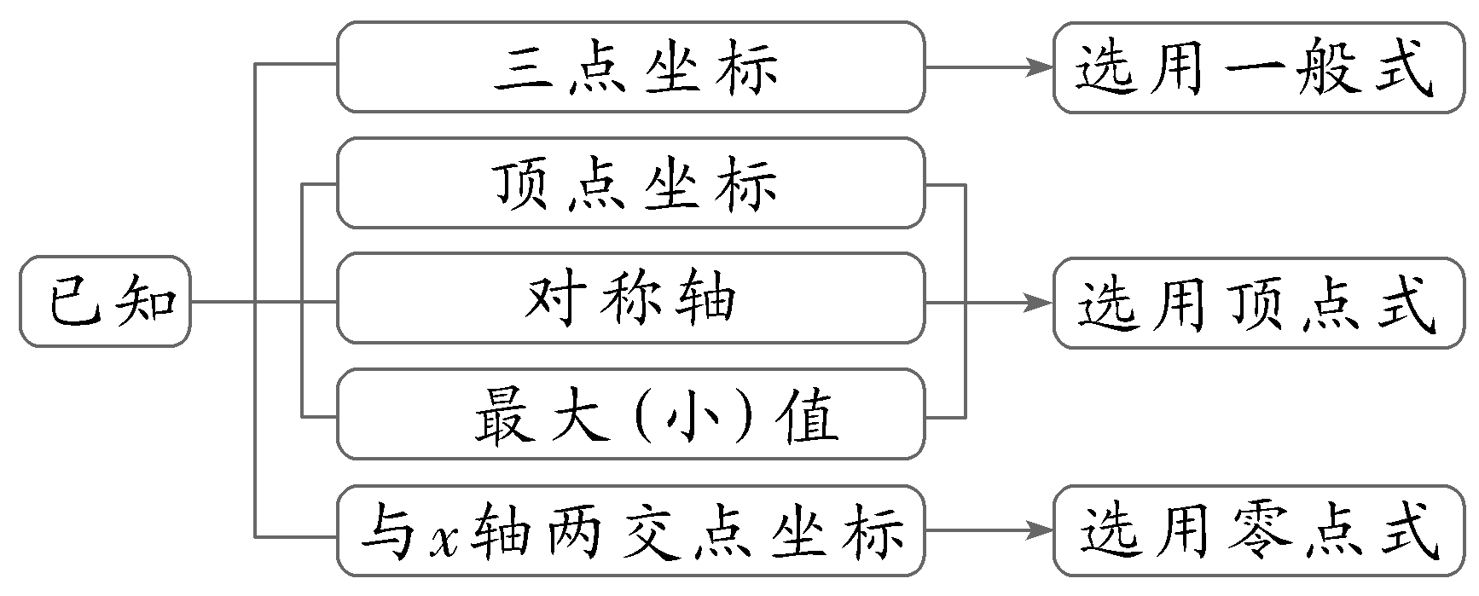
练2 （1）已知二次函数f（x）的图象经过点（4，3），图象截x轴所得的线段长为2，并且对任意x∈R，都有f（2－x）＝f（2＋x），则f（x）的解析式为 ；
（2）已知函数f（x）为二次函数，f（x）的图象过点（0，2），对称轴为x＝－$\frac{1}{2}$，函数f（x）在R上的最小值为$\frac{7}{4}$，则f（x）的解析式为 .

二次函数的图象与性质

解析式 | f（x）＝ax²＋bx＋c（a＞0） | f（x）＝ax²＋bx＋c（a＜0）
图象 | 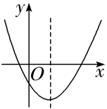 | 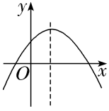
定义域 | R | R
值域 |  | $$\left(－\text{∞，}\frac{4ac－b^{2}}{4a}\right]$$
单调性 | 在（－∞，－$\frac{b}{2a}$］上单调递减；  在 上单调递增 | 在（－∞，－$\frac{b}{2a}$］上单调递增；  在 上单调递减
对称性 | 函数的图象关于直线x＝ 对称
提醒：注意二次项系数对函数性质的影响，经常分二次项系数大于零与小于零两种情况讨论.
角度1 二次函数图象的识别
 〔多选〕二次函数y＝ax²＋bx＋c（a≠0）的图象如图所示，则下面结论中正确的是（ ）
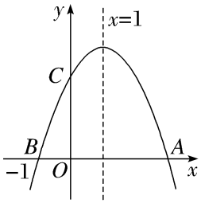
A.2a＋b＝0
B.4a－2b＋c＜0
C.b²－4ac＞0
D.当y＜0时，x＜－1或x＞4
听课记录


识别二次函数图象应学会“三看”
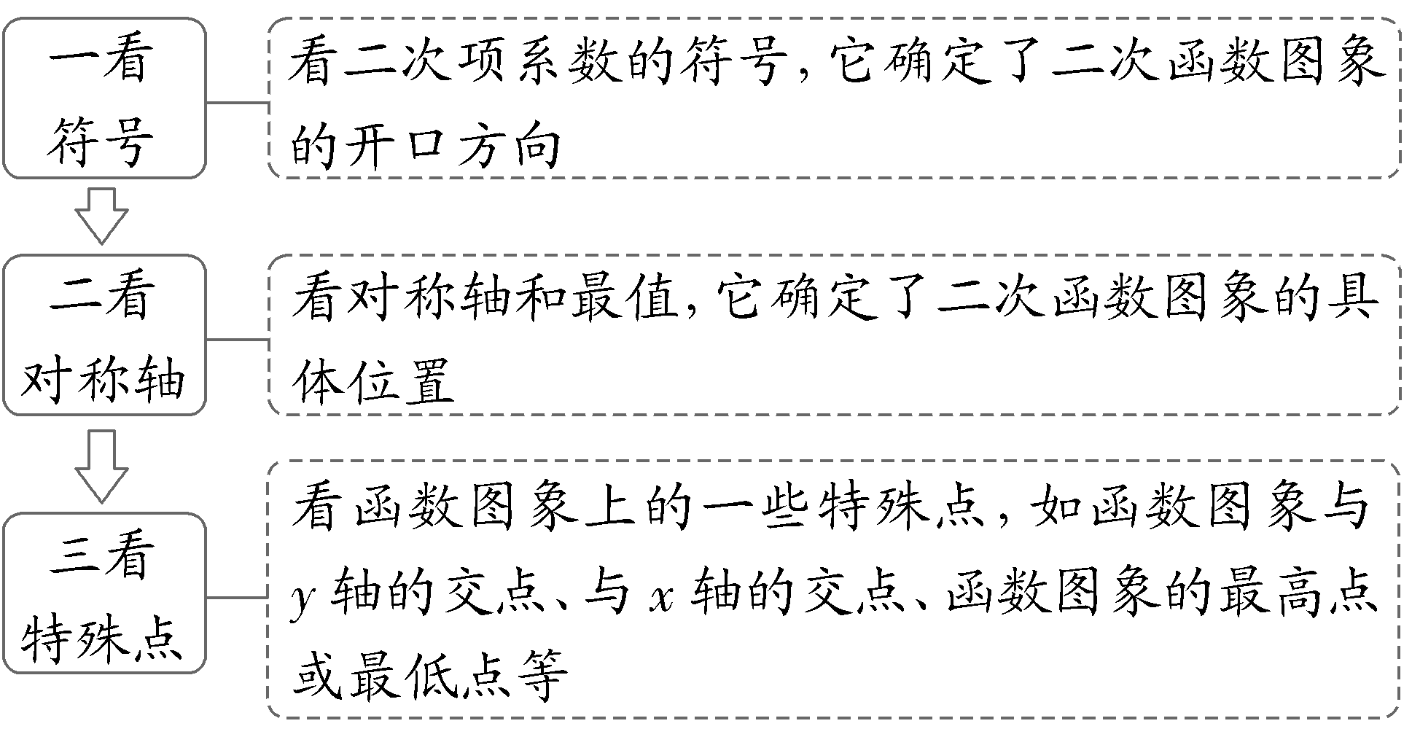

角度2 二次函数的单调性与最值
 （1）（2026·河南信阳模拟）若函数f（x）＝x²－（m－2）x＋1在区间［－$\frac{1}{2}$，$\frac{1}{2}$］上具有单调性，则实数m的取值范围是（ ）
A.（－∞，1]
B.[2，＋∞）
C.（－∞，1]∪[3，＋∞）
D.（－∞，0]∪[2，＋∞）
（2）已知函数f（x）＝－x²＋2ax＋1－a在x∈[0，1]时，有最大值2，则a的值为 .
听课记录


二次函数最值的类型及求解策略
（1）类型：轴定区间定、轴动区间定、轴定区间动；
（2）求解策略：抓住“三点一轴”进行数形结合，三点是指区间的两个端点和中点，一轴指的是对称轴，结合配方法，根据函数的单调性及分类讨论的思想即可求解.
练3 （1）（2025·海南海口模拟）已知函数f（x）＝ax²＋bx＋c，若a＜b＜c，且a＋b＋c＝0，则f（x）的图象可能是（ ）
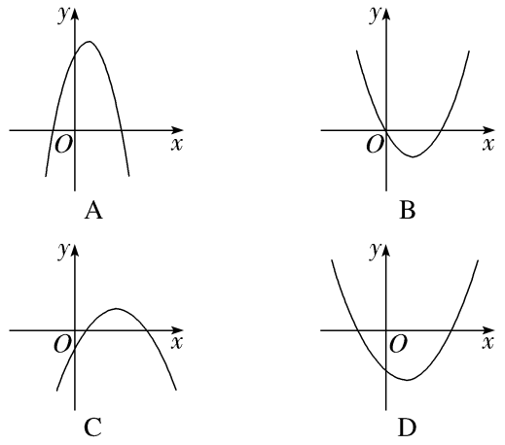
（2）设二次函数f（x）＝ax²－2ax＋c在区间[0，1]上单调递减，且f（m）≤f（0），则实数m的取值范围是（ ）
A.（1，2） B.[0，1]
C.（0，2） D.[0，2]
（3）已知f（x）＝x²－6x＋10在区间[a，a＋1]上的最大值为4，则实数a的值为（ ）
A.2＋$\sqrt{3}$ B.3－$\sqrt{3}$
C.2＋$\sqrt{3}$或3－$\sqrt{3}$ D.1＋$\sqrt{3}$或2－$\sqrt{3}$
提示：完成课后作业 第二章 第6

